Mission Permanente du Burkina Faso auprès de l'Office des Nations Unies | 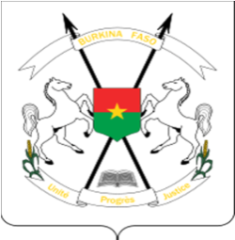 | BURKINA FASO  Unité-Progrès-Justice
QUARANTE-CINQUIEME SESSION DE L’EXAMEN PERIODIQUE UNIVERSEL
22 janvier-2 février 2024

EXAMEN PÉRIODIQUE UNIVERSEL DE LA REPUBLIQUE DU SENEGAL

DECLARATION DU BURKINA FASO
Prononcée par :
Genève, le 22 janvier 2024
Monsieur le Président,
Le Burkina Faso souhaite la cordiale bienvenue à la délégation de la République du Sénégal et la remercie pour la présentation de son rapport national au titre du 4ème cycle de l’EPU.
Nous notons avec satisfaction l’incorporation des dispositions de la loi sur la parité dans le code électoral, permettant une hausse significative du taux de représentativité des femmes aussi bien au Parlement que dans d’autres instances.
Nous saluons également les efforts déployés par le Gouvernement sénégalais en vue de mettre un terme à la mendicité et à la traite des enfants.
Tout en félicitant le Sénégal pour ces progrès enregistrés, ma délégation voudrait lui formuler les recommandations suivantes :
- Poursuivre l’élaboration et l’adoption de la lettre de politique générale afin de rendre effectif le droit à l’éducation pour tous ;
- Poursuivre les efforts de sensibilisation des populations sur les effets néfastes des mutilations génitales féminines.
Nous souhaitons plein succès à la délégation du Sénégal dans le cadre de son EPU.

Je vous remercie !

P.S. : Temps : 1 mn

